LIST (učb. str. 78)
- Listi se pripenjajo na steblo.
- Razvijejo se iz zarodkovega lističa.
- Naloga:
-fotosinteza
4. Razlike med listom enokaličnice in listom dvokaličnice.
LIST ENOKALIČNICE | LIST DVOKALIČNICE
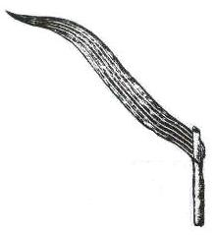 | 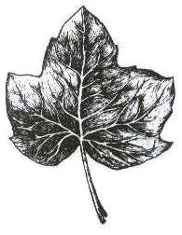
Sedeč list (list steblo ovija z listno nožnico)  Vzporedno razporejene žile | Pecljat list (list se na steblo pripenja z listnim pecljem)  Mrežasto razporejene žile
Primer: koruza, trava, tulipan | Primer: bršljan, hrast, bukev

5. Delitev listov:
GLEDE NA OBLIKO LISTNE PLOSKVE

enostaven | deljen | Sestavljen (iz več lističev)
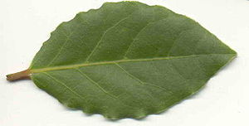 | 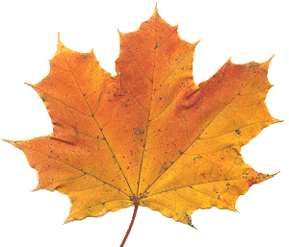 | 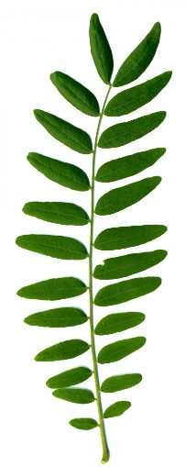
Primer: lipa, bukev, trava | Javor, hrast, bršljan | Jagoda, praprot, akacija

GLEDE NA LISTNI ROB

celorob | nazobčan | valovit
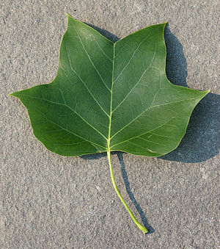 | 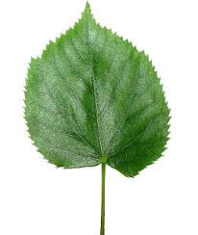 | 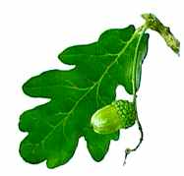
Primer: bršljan | Javor, češnja | hrast

Naloga: V naravi poišči liste in pri vsakemu določi listno ploskev in listni rob. Poizkusi poiskat vse oblike.

